**新 书 推 荐**

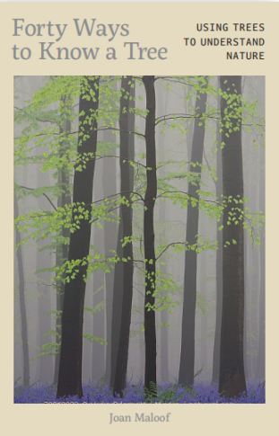**中文书名：****《探树四十径：寻迹自然之灵》**

**英文书名：*Forty Ways To Know A Tree: Encounter trees to discover the planet***

**作 者：Joan Maloof**

**出 版 社：UniPress Books**

**代理公司：MRA/ANA/Jessica**

**页 数：192页**

**出版时间：暂无**

**代理地区：中国大陆、台湾**

**审读资料：样张**

**类 型：自然常识**

**内容简介：**

* 以独特而深刻的方式了解大自然的守护者
* 呈现40种不同的“树木传记”视角
* 精彩叙述结合生动插图，带来沉浸式阅读体验

树木是地球健康的见证者与维护者。目前全球约有3万亿棵树，仅为历史数量的一半。树木是地球的肺，一棵成熟的大树每年能吸收超过20公斤二氧化碳。它们的年轮记录着干旱、火灾和洪水，根系与真菌网络构成地下生态系统，树干、枝叶与树冠为无数哺乳动物、鸟类和无脊椎动物提供庇护与食物。而仅仅是它们的存在，便能让人感受到宁静与幸福。

《探树四十径》提供了四十种不同的方式，让你真正邂逅、探索并认识一棵树。你可以通过它的诞生、呼吸、根系、年轮、树荫甚至它的歌声去了解它。每种方式都配有特定树种的精美插画，共同勾勒出一幅丰富的树木知识画卷。本书以优雅的文字将树木科学转化为引人入胜的故事，辅以精美摄影，是树木爱好者的完美礼物。

**作者简介：**

**琼·马洛夫（Joan Maloof）**是美国马里兰州索尔兹伯里大学生物学名誉教授，同时也是“古老森林网络”（Old-Growth Forest Network）的创始人，致力于建立全国范围内的原始森林保护网络。她的研究成果曾被《纽约时报》和《华盛顿邮报》报道，并荣获包括2014年玛丽·伯德·戴维斯奖（Mary Byrd Davis Award）在内的多项荣誉。她的代表作包括《树木百科》（Treepedia）、《自然的庙宇》（Nature’s Temples）（均由普林斯顿大学出版社出版）和《生生不息的森林》（The Living Forest）（Workman 出版社）。

**全书目录：**

引言

认识一棵树……

诞生

呼吸

冬季外衣

数年轮

高度

粗细

形状

分枝方式

根系

树皮

叶子的形状

叶脉

花朵

花粉

芳香

四季变色

果实

球果

坚果

豆荚

蜂蜜

树液

木材

作为野化之地

作为一个群落

作为一个社区

作为育苗地

树荫

栖息其中的动物

栖息其中的鸟类

栖息其中的昆虫

生长于其上的真菌

作为祖先的象征

作为自然

树的死亡

作为疗愈之地

作为空气过滤器

作为水质净化器

作为天然空调

树的歌声

附录

资源

索引

致谢

**感谢您的阅读！**

**请将反馈信息发至：版权负责人**

**Email**：**[Rights@nurnberg.com.cn](mailto:Rights@nurnberg.com.cn)**

安德鲁·纳伯格联合国际有限公司北京代表处

北京市海淀区中关村大街甲59号中国人民大学文化大厦1705室, 邮编：100872

电话：010-82504106, 传真：010-82504200

公司网址：[http://www.nurnberg.com.cn](http://www.nurnberg.com.cn/)

书目下载：<http://www.nurnberg.com.cn/booklist_zh/list.aspx>

书讯浏览：<http://www.nurnberg.com.cn/book/book.aspx>

视频推荐：<http://www.nurnberg.com.cn/video/video.aspx>

豆瓣小站：<http://site.douban.com/110577/>

新浪微博：[安德鲁纳伯格公司的微博_微博 (weibo.com)](https://weibo.com/1877653117/profile?topnav=1&wvr=6)

微信订阅号：ANABJ2002

